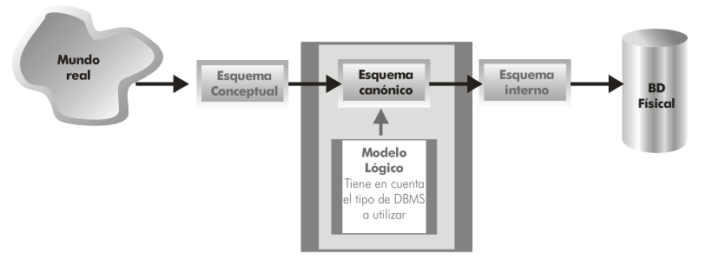
Figura 2 esquema canónico, fuente: (Sanchez, 2004, pág. 7)

